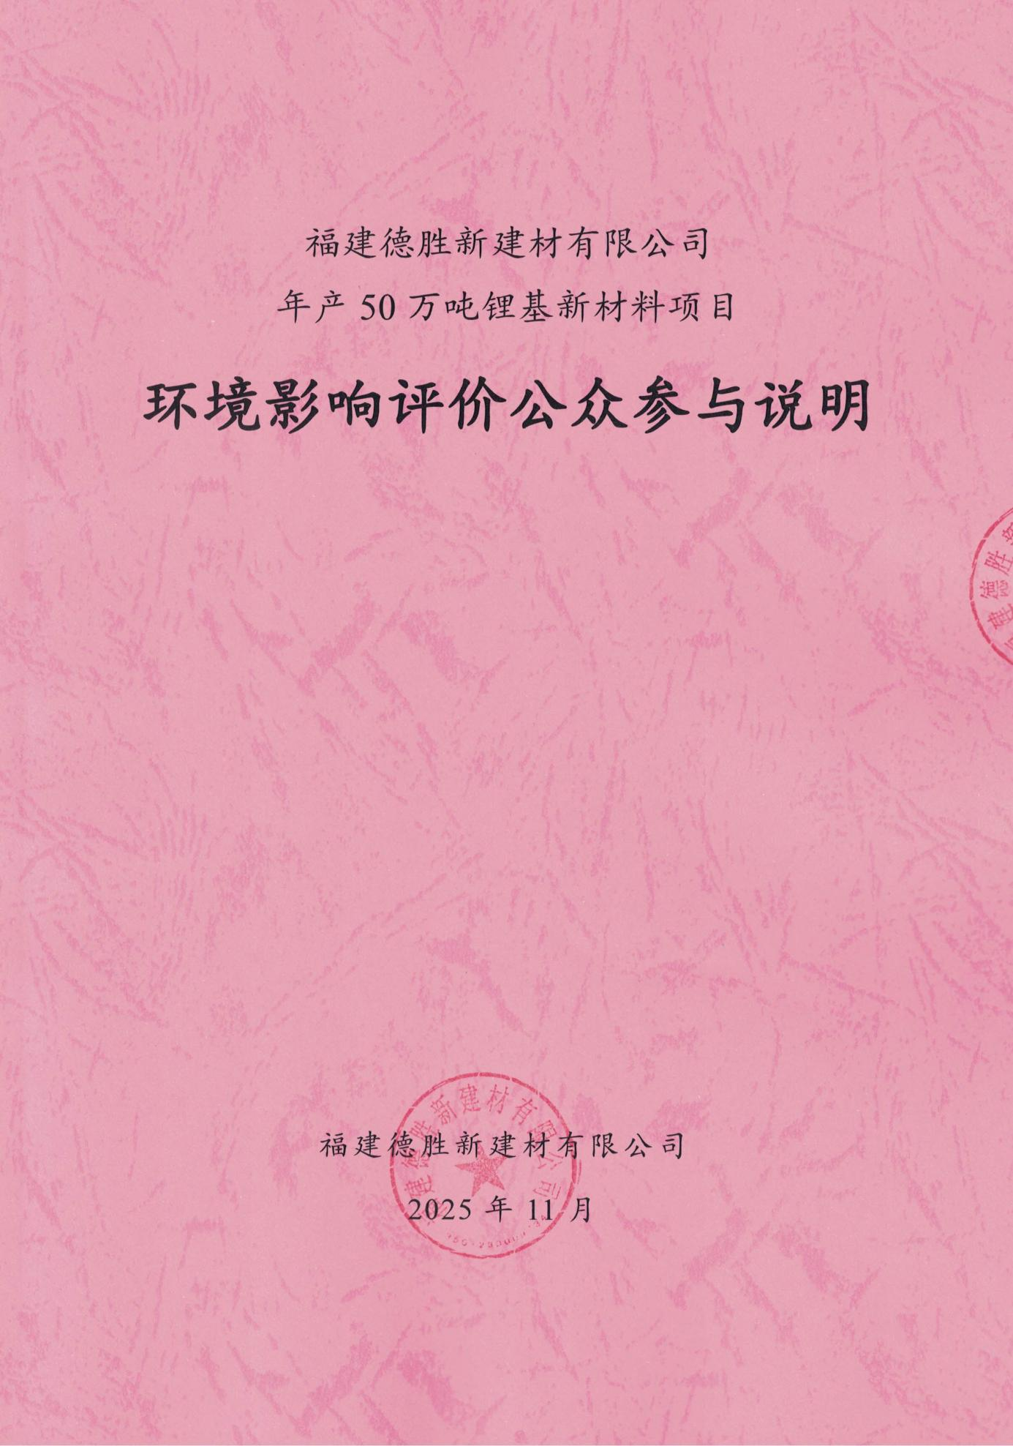

目 录
1 概述 1
2 首次环境影响评价信息公开情况 1
2.1 公开内容及日期 1
2.2 公开方式 3
2.3 公众意见情况 4
3 征求意见稿公示情况 5
3.1 公示内容及时限 5
3.2 公示方式 6
3.3 查阅情况 11
3.4 公众提出意见情况 11
4 其他公众参与情况 11
4.1 公众座谈会、听证会、专家论证会等情况 11
4.2 其他公众参与情况 11
4.3宣传科普情况 11
5 公众意见处理情况 11
5.1 公众意见概述和分析 11
5.2 公众意见采纳情况 11
5.3 公众意见未采纳情况 11
6 报批前公开情况 12
6.1 公开内容及日期 12
6.2 公开方式 13
6.3 公众提出意见情况 14
7 其他 14
8 诚信承诺 14
9 附件 15

1 概述
福建德胜新建材有限公司年产50万吨锂基新材料项目位于福州市罗源县金港工业区德胜新建材现有厂区内，项目在不新增工业用地的情况下，对现有5条陶瓷生产线进行分期改造并新增部分生产设备。一期改建2条陶瓷生产线为锂基新材料生产线并新建浮选车间、球磨车间、固液分离车间及公辅措施，二期改建3条陶瓷生产线为锂基新材料生产线。利用现有5条辊道窑、原料制备系统等，新增浮选、球磨、浸出、压滤及环保等配套设施，建设年产50万吨锂基新材料项目。

2 首次环境影响评价信息公开情况

2.1 公开内容及日期
福建德胜新建材有限公司于2025年5月14日委托福建省冶金工业设计院有限公司对“福建德胜新建材有限公司年产50万吨锂基新材料项目”进行环境影响评价，编制《福建德胜新建材有限公司年产50万吨锂基新材料项目环境影响报告书》。
2025年5月19日-5月30日，进行项目第一次信息公示。公示期间，建设单位未从电话、传真、信件、电子邮件等途径接到公众相关投诉、意见或建议。2025年7月建设单位拟将项目分期建设，2025年7月4日-7月18日，补充进行项目第一次信息公示。公示期间，建设单位未从电话、传真、信件、电子邮件等途径接到公众相关投诉、意见或建议。公示内容如下：

福建德胜新建材有限公司年产50万吨锂基新材料项目
环评一次公示
福建德胜新建材有限公司拟在福州市罗源县金港工业区德胜新建材现有厂区内建设“年产50万吨锂基新材料项目”。根据《中华人民共和国环境影响评价法》规定，福建德胜新建材有限公司委托福建省冶金工业设计院有限公司承担该项目的环境影响评价工作。根据《环境影响评价公众参与办法》规定，现将有关内容公示如下：
1、建设项目的名称及概要
项目名称：年产50万吨锂基新材料项目
建设性质：改建
建设地点：福州市罗源县金港工业区德胜新建材现有厂区内
主要建设内容及规模：在不新增工业用地的情况下，对现有5条陶瓷生产线进行分期改造并新增部分生产设备。一期改建2条陶瓷生产线为锂基新材料生产线并新建浮选车间、球磨车间、固液分离车间及公辅措施，二期改建3条陶瓷生产线为锂基新材料生产线。利用现有5条辊道窑、原料制备系统等，新增浮选、球磨、浸出、压滤及环保等配套设施，建设年产50万吨锂基新材料项目。
2、建设单位和联系方式
建设单位：福建德胜新建材有限公司
通讯地址：福州市罗源县金港工业区
联 系 人：简先生；联系电话：13110506001
3、评价单位和联系方式
评价单位：福建省冶金工业设计院有限公司
通讯地址：福州市晋安区珠宝路8号
联系电话：0591-83542991
4、征求公众意见事项
（1）公众对于建设项目的建设是否认可；
（2）本项目运营期对公众的主要影响；
（3）公众就建设项目对周围环境影响的意见；
（4）公众对项目环境保护工作的建议。
5、公众反馈方式
公众可通过电子邮件、电话、传真、写信或者面谈等方式，发表对本建设项目环评工作的意见看法。

福建德胜新建材有限公司
2025年7月4日

2.2 公开方式

2.2.1 网络
在确定环境影响报告书编制单位后7个工作日内进行首次环境影响评价信息公开，项目委托时间2025年5月14日，公示开始时间2025年7月4日。符合《环境影响评价公众参与办法》要求。
首次环境影响评价信息公开网络公示载体选择福建环保网网站，公示时间为2025年7月4日至7月17日（10个工作日）。符合《环境影响评价公众参与办法》要求。
公示网址：
https://www.fjhb.org/huanping/yici/40122.html
首次环境影响评价信息公开见图2.2-1。
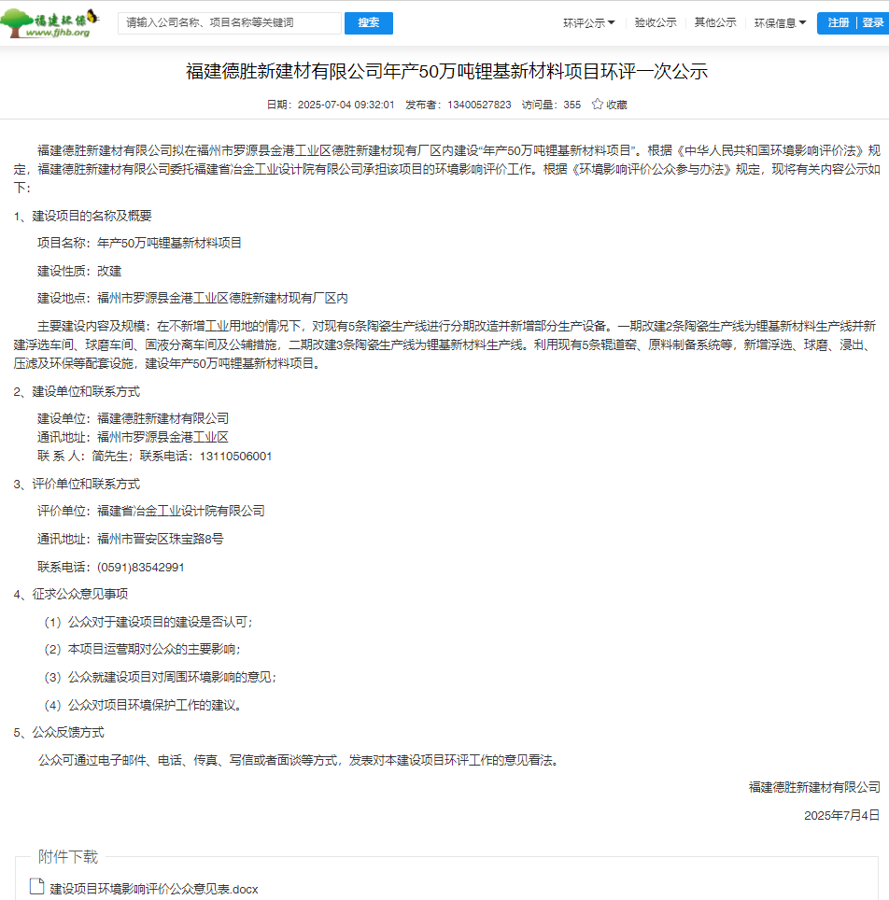

图2.2-1 环评第一次公示网络公示截图

2.2.2其他
未采取其他公开方式。

2.3 公众意见情况
首次环境影响评价信息公开期间，福建德胜新建材有限公司未从电话、传真、信件、电子邮件等途径接到公众相关投诉、意见或建议。

3 征求意见稿公示情况

3.1 公示内容及时限
建设项目环境影响报告书征求意见稿形成后，对报告书征求意见稿进行全文公示。公示内容如下：
《福建德胜新建材有限公司年产50万吨锂基新材料项目
环境影响报告书》（征求意见稿）公示

根据《环境影响评价公众参与办法》（2018年部令第4号）要求，现向公众公开该《福建德胜新建材有限公司年产50万吨锂基新材料项目环境影响报告书》（征求意见稿）环境评价有关信息，以征求公众意见：
（一）环境影响报告书查阅方式
链接: https://pan.baidu.com/s/1q11hDMmUAJyr6s4_f3rkjw?pwd=9nxq
提取码:9nxq
建设单位：福建德胜新建材有限公司
通讯地址：福州市罗源县金港工业区 联系人：简先生
联系电话：13110506001
评价单位：福建省冶金工业设计院有限公司
通讯地址：福州市晋安区珠宝路8号 联系人：翁工
联系电话：(0591)8354299
（二）征求意见的公众范围
征求意见的公众范围是环境影响评价范围内公民、法人和其他组织。
（三）公众意见表的网络链接
链接:https://pan.baidu.com/s/16oUIGnBhjeSLn0DV_NkAzA?pwd=fy66
提取码: fy66
（四）公众提出意见的方式和途径
公众可通过电子邮件、电话、传真、写信或者面谈等方式，发表对本建设项目环评工作的意见看法。

（五）公众提出意见的起止时间
建设单位征求公众意见的期限为2025年7月28日起至2025年8月8日。

福建德胜新建材有限公司
2025年7月28日

3.2 公示方式

3.2.1 网络
要求在建设单位网站、建设项目所在地公共媒体网站或者建设项目所在地相关政府网站进行信息公开，期限不得少于10个工作日。
本次征求意见稿网络公开载体选择罗源县人民政府网站，公示时间为2025年7月28日起至2025年8月8日（10个工作日）。符合《环境影响评价公众参与办法》要求。
公示网址：
https://www.luoyuan.gov.cn/xjwz/zwgk/gggs/202507/t20250728_5053429.htm
二次环境影响评价信息公开见图3.2-1。
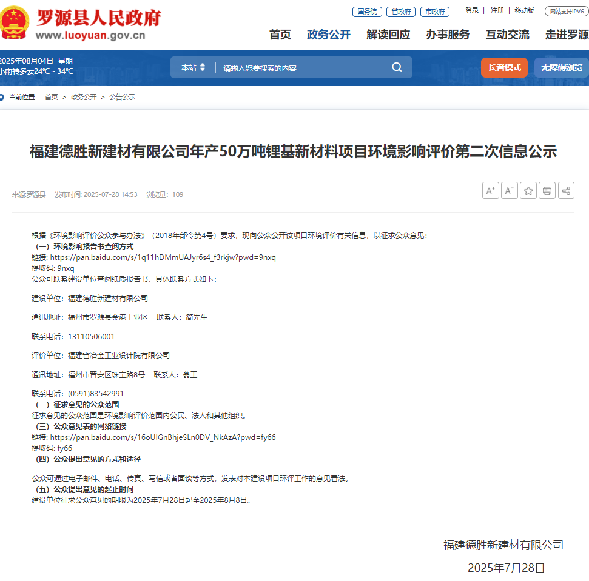

图3.2-1 环评第二次公示网络公示截图

3.2.2 报纸
本次征求意见稿报告公开在项目所在地公众易于接触的海峡都市报公开，公开日期分别为2025年7月28日和2025年8月4日，见图3.2-2~3.2-3。

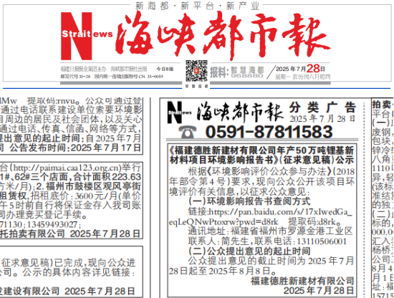

图3.2-2 征求意见稿第一次登报公示

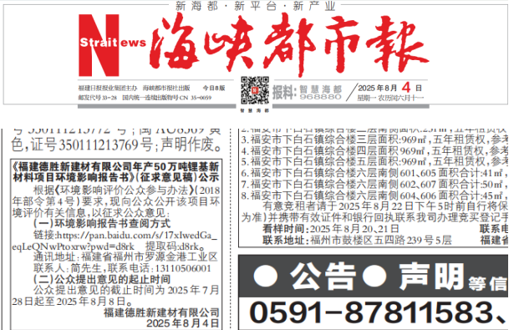

图3.2-3 征求意见稿第二次登报公示

3.2.3 张贴
要求在建设项目所在地公众易于知悉的场所张贴公告的方式公开，持续公开期限不得少于10个工作日。
本次征求意见稿报告公开在金源滨海商务中心、松山镇上土港村洋村、迹头村公告栏张贴公告，见图3.2-4。公开时间为2025年7月28日~2025年8月8日（10个工作日）。符合《环境影响评价公众参与办法》要求。
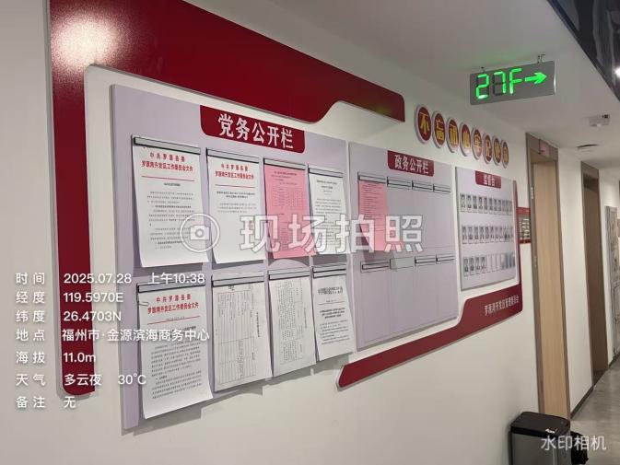 | 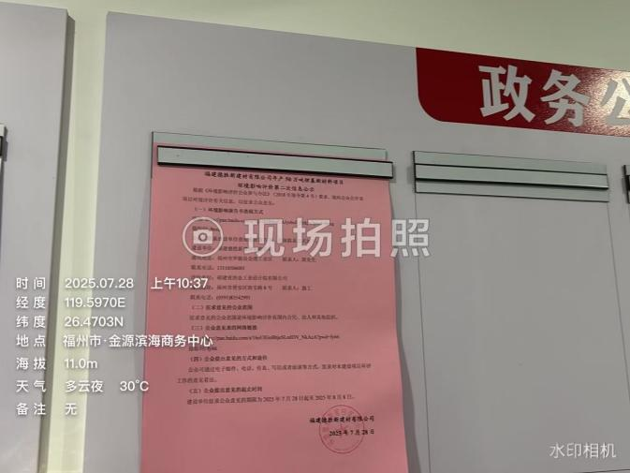
金源滨海商务中心公告栏 | 金源滨海商务中心公告栏
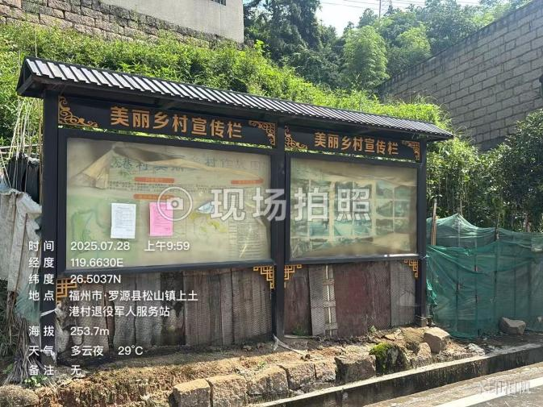 | 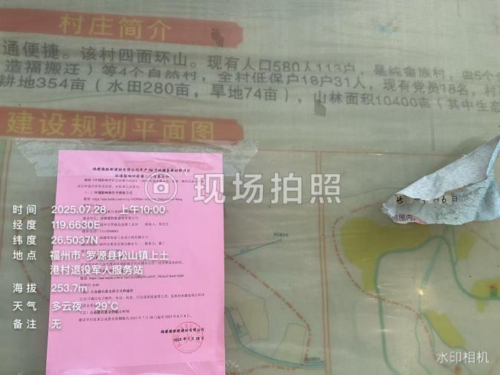
松山镇上土港村洋村公告栏 | 松山镇上土港村洋村公告栏
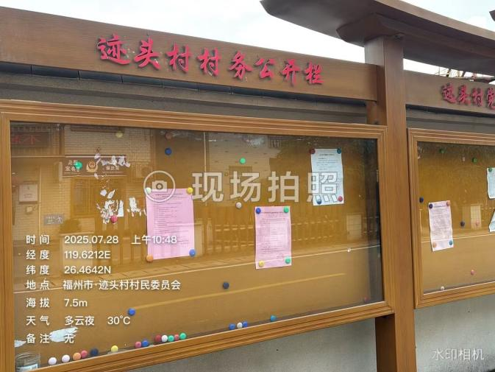 | 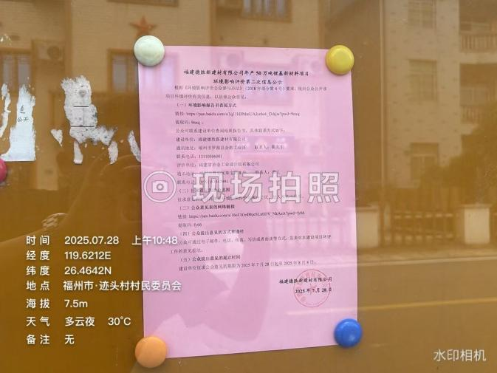
迹头村公告栏 | 迹头村公告栏

图3.2-4 当地公告栏张贴公示照片

3.2.4其他
未采取其他公开方式。

3.3 查阅情况
公示期间，无公众要求查阅纸质报告书。

3.4 公众提出意见情况
征求意见稿公示期间，福建德胜新建材有限公司未从电话、传真、信件、电子邮件等途径接到公众相关投诉、意见或建议。

4 其他公众参与情况

4.1 公众座谈会、听证会、专家论证会等情况
未采用公众座谈会、听证会、专家论证会等方式开展深度公众参与。

4.2 其他公众参与情况
未采取其他公众参与方式。

4.3宣传科普情况
未采取科普宣传措施。

5 公众意见处理情况

5.1 公众意见概述和分析
首次环境影响评价信息公开期间和征求意见稿公示期间，福建德胜新建材有限公司未从电话、传真、信件、电子邮件等途径接到公众相关投诉、意见或建议。

5.2 公众意见采纳情况
首次环境影响评价信息公开期间和征求意见稿公示期间，福建德胜新建材有限公司未从电话、传真、信件、电子邮件等途径接到公众相关投诉、意见或建议。

5.3 公众意见未采纳情况
首次环境影响评价信息公开期间和征求意见稿公示期间，福建德胜新建材有限公司未从电话、传真、信件、电子邮件等途径接到公众相关投诉、意见或建议。

6 报批前公开情况

6.1 公开内容及日期
在报送福州市生态环境局之前，进行环境影响评价信息公开。
报批前环境影响评价信息公开网络公示载体选择罗源县人民政府网站，此次公开信息公开报告是未包含国家秘密、商业秘密、个人隐私等依法不应公开内容的拟报批环境影响报告书全本。符合《环境影响评价公众参与办法》要求。公示内容：
《福建德胜新建材有限公司年产50万吨锂基新材料项目环境影响报告书》报批前公示

《福建德胜新建材有限公司年产50万吨锂基新材料项目环境影响报告书》已编制完成，拟报送福州市生态环境局，根据《中华人民共和国环境影响评价法》和《环境影响评价公众参与办法》，特此向公众公示如下内容：
（一）环境影响报告书查阅方式
全文电子版链接：
链接: https://pan.baidu.com/s/1M-kn-ZyCEfc4fBMhoCkjBw?pwd=sbxr
提取码: sbxr
公众可联系建设单位查阅纸质报告书。
通讯地址：福建省福州市罗源县金港工业区
联系人：简先生 联系电话：13110506001
（二）征求意见的公众范围
征求意见的公众范围是环境影响评价范围内公民、法人和其他组织，优先保障受影响公众参与的权利，并鼓励建设单位听取范围外公众的意见。
（三）公众意见表的网络链接
链接: https://pan.baidu.com/s/17s2zyiJawaX-XzW23aMaPQ
提取码: bddj
（四）公众提出意见的方式和途径
公众可通过电子邮件、电话、传真、写信或者面谈等方式，发表对本建设项目环评工作的意见看法。
福建德胜新建材有限公司
2025年9月5日

6.2 公开方式

6.2.1 网络
在报送福州市生态环境局之前，进行环境影响评价信息公开。要求在建设单位网站、建设项目所在地公共媒体网站或者建设项目所在地相关政府网站进行信息公开。报批前公示载体选择罗源县人民政府网站，公示时间从2025年9月5日起。
报批前网络公示网址：
https://www.luoyuan.gov.cn/xjwz/zwgk/gggs/202509/t20250905_5074377.htm

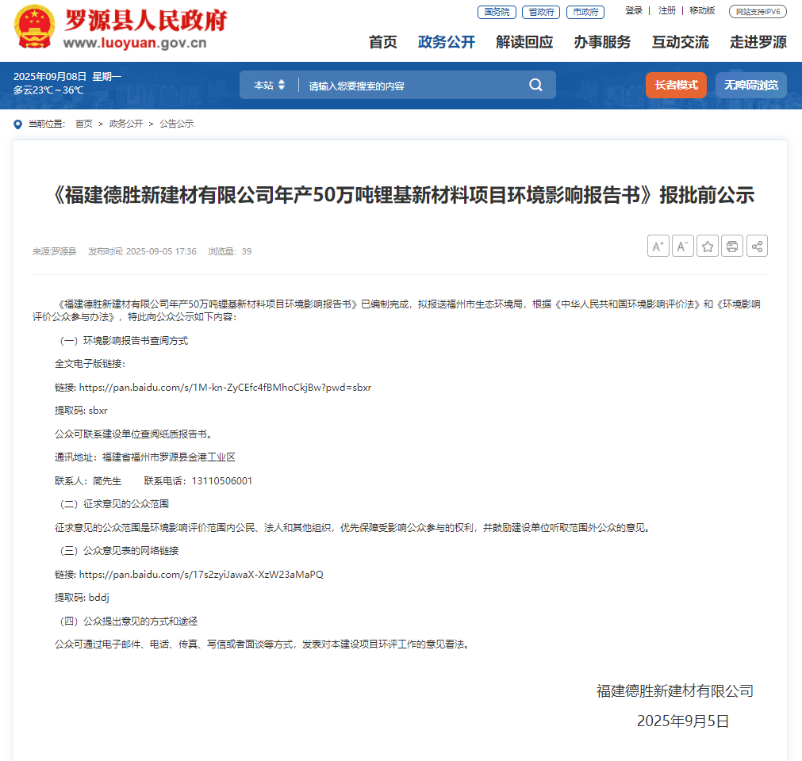
图6-1 报批前网络公示截图

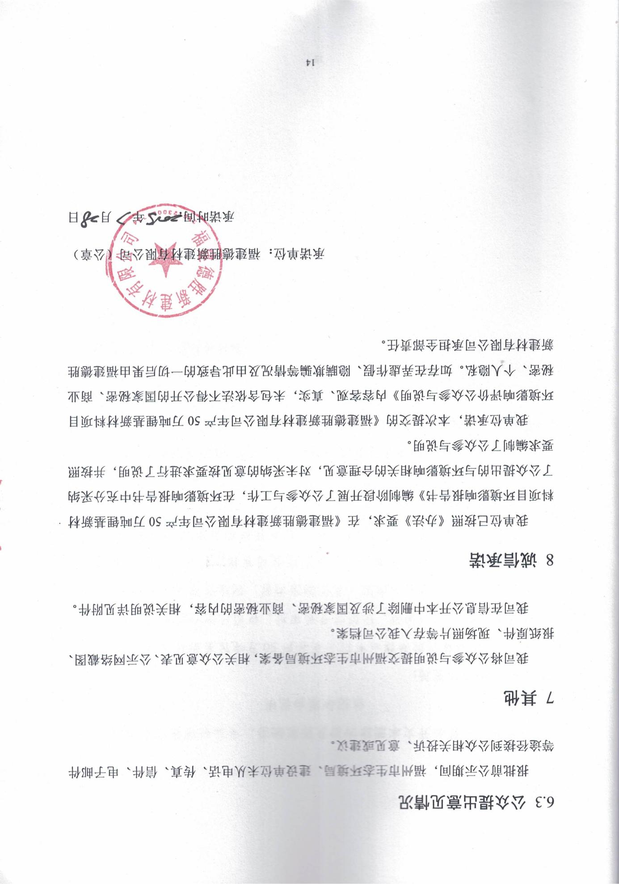

9 附件
